Documento funcional · Cuadro de seguimiento del proceso
Ayudas por gestación, nacimiento o adopción
Servicio de minería de procesos · Consejería de Familia, Juventud y Asuntos Sociales · 30/10/2026
Dato | Valor
Unidad | Subdirección General de Familia y Fomento de la Natalidad
Mockup de referencia | Versión 25 (MockupNatalidad_v25.html)
Versión del documento | 1.0 · borrador para validar con la unidad
Recoge | Los documentos de indicadores del 05/10 y las peticiones de la sesión del 27/10

Importante: las cifras de las capturas son del mockup y son ficticias. Con los datos reales cambiarán, pero se leen igual.

1. Objetivo
El cuadro de seguimiento es la herramienta de supervisión de la unidad gestora. Responde a cuatro preguntas con los datos de los sistemas, sin hojas de cálculo aparte:
- Cuánto entra por registro y cuánto llega a expediente.
- Dónde está cada expediente y dónde se atasca.
- Cuánto se tarda, en total y en cada fase, y quién tiene la espera.
- Cuánto se paga y cuánto crédito queda para nuevas altas.
Lo usan la jefatura del servicio, la coordinación de la tramitación y gestión económica. No sustituye a Atlantix: muestra lo que pasa y lleva hasta el expediente, pero no permite tramitar.

2. Alcance y fases
El proyecto se divide en dos fases. La fase 1 es lo que se construye ahora. La fase 2 recoge dos partes que ya se ven en el mockup, pero que no sabemos si se podrán desarrollar: dependen de datos que aún no tenemos o de lo que permita Celonis.
Parte de la pantalla | Fase | Por qué
Filtros de la pantalla | Fase 1 | Periodo, tramos, año, tipo de solicitud, canal y plazo.
Cabecera de indicadores (19, en cinco bloques) | Fase 1 | Volumen, tramitación, tiempos, reprocesos y gestión económica.
Tiempo y expedientes por fase | Fase 1 | Vista del proceso entero, por fase y por responsable de la espera.
Entradas, salidas y stock | Fase 1 | Ritmo del proceso por tramo y por fase.
Stock pendiente por fase y antigüedad | Fase 1 | Foto de lo abierto a la fecha de corte.
Composición | Fase 1 | Reparto por tipo, canal, perfil, sentido de la resolución y respuesta de la Intervención.
Gestión económica | Fase 1 | Crédito por línea y anualidad, y margen a corto plazo.
Expedientes sin actividad | Fase 1 | Lista de trabajo exportable.
Explorador de procesos y hoja de validación | Fase 1 | Árbol del recorrido y validación de indicadores.
Detalle de cada etapa («Ver detalle») | Fase 2 | Atlantix no tiene subfases: hacen falta las etapas y actividades reales y comprobar qué guarda la bitácora.
Comparativa de periodos | Fase 2 | Hay que confirmar que Celonis puede calcular la cabecera para dos periodos a la vez, como en el mockup. De momento, sin reprocesos ni gestión económica.

Fuera del alcance del cuadro:
- El cuadro ejecutivo de dirección (Datamart y Qlik). Este cuadro usará sus mismos nombres de indicadores.
- Los informes a medida, como las remesas por mes de solicitud. Desde el cuadro se puede filtrar y exportar.
- Alertas, interacción con Atlantix, asistente y automatizar la propuesta mensual: posibles siguientes pasos.

3. Fuentes de datos
Sistema | Qué aporta | Estado
eReg | Entradas en registro: solicitudes y aportaciones, fecha de asiento y canal. | Pendiente de conectar
Atlantix (AEFN) | Expedientes, etapas y su bitácora, requerimientos, propuestas, resoluciones, respuestas de la Intervención y nómina. | Datos solicitados
Nexus | Terceros, documentos contables (A, D y OK) y pagos. | Datos solicitados

Lo que se pide a cada sistema, campo a campo, está en el Excel «Datos necesarios para el cuadro de natalidad». La frecuencia de actualización está por acordar: en el mockup, diaria.

4. Criterios comunes

Periodo y fecha de corte
- La cabecera sigue a las solicitudes registradas en el periodo elegido y mira dónde están en la fecha de corte (el último día del periodo, o hoy si llega hasta hoy).
- Las gráficas de ritmo cuentan lo que pasó en cada tramo, sea de la solicitud que sea. Por eso un mes puede tener más altas que solicitudes recibidas.
- El stock y la tabla de expedientes sin actividad son una foto a la fecha de corte de todo lo abierto.

Fases del proceso
Las etapas de Atlantix se agrupan en cinco fases:
Fase | Etapas de Atlantix | Qué incluye
Entrada (registro → alta) | Bandeja de registros (no es una etapa) | Del asiento en eReg al alta del expediente.
Gestión del expediente | «Gestión Expediente» y «Requerimiento» | Revisión de requisitos, requerimientos, aportaciones, revisión de conformidad y decisión.
Validación de terceros | «Validación Tercero» | Fichero mensual a gestión económica, alta del tercero en Nexus y carga en Atlantix.
Intervención | «Pendiente de envío a la Intervención», «Intervención Concesión» | Fiscalización de las altas y sus respuestas.
Resolución y pago | «Respuesta favorable», «Resolución Favorable Concesión» | Firma de la resolución y primer pago en la nómina.

Quién tiene la espera
Cada tramo de espera se asigna a quien tiene que mover el expediente: unidad gestora, solicitante (plazo de un requerimiento), gestión económica (tercero en Nexus), Intervención o calendario mensual (propuesta, fichero de terceros o nómina).

Otros criterios
- Revisados de conformidad sin proponer: expedientes de «Gestión Expediente» ya revisados que esperan entrar en una propuesta. Para contarlos con datos reales, Atlantix tiene que registrar esa revisión con su fecha (decisión pendiente).
- Importe: 500 € al mes por hijo, desde el mes de la solicitud hasta que el menor cumple dos años. El primer pago lleva los atrasos.
- Plazo: parámetro de 90 días de inicio. No filtra: cambia el umbral del incumplimiento de plazo.
- Calidad del dato: «No informado» y «Sin clasificar» se muestran aparte, en gris.

5. La pantalla

5.1 Estructura
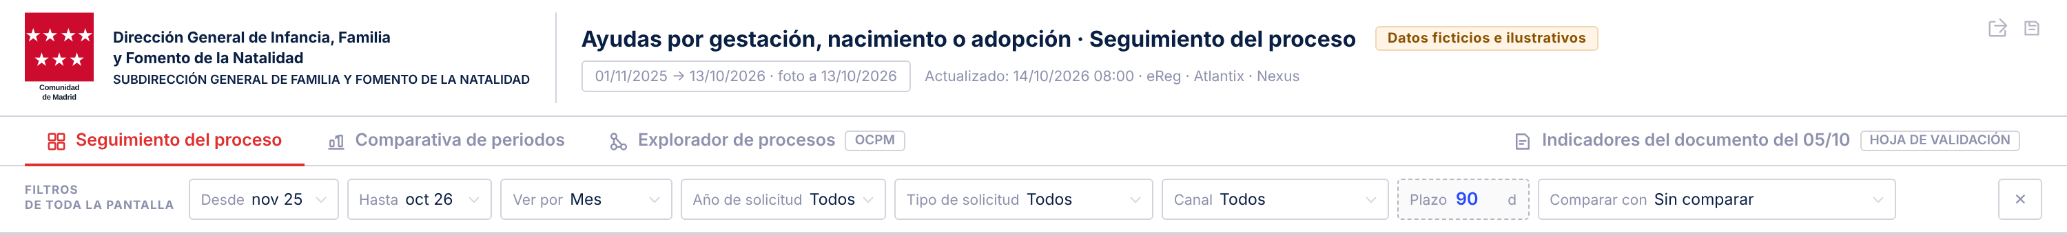
Cabecera de la pantalla: organismo, título, fecha de actualización, pestañas y filtros.
La pantalla tiene tres pestañas en la fase 1:
- Seguimiento del proceso: la cabecera de indicadores, las gráficas, la gestión económica y la tabla de expedientes sin actividad.
- Explorador de procesos: el recorrido de las solicitudes en forma de árbol.
- Indicadores del documento del 05/10: la hoja de validación.
La pestaña «Comparativa de periodos» es de la fase 2 (apartado 6).

5.2 Filtros
Están arriba y afectan a toda la pantalla. «✕» vuelve a los filtros iniciales.
Filtro | Valores | Qué hace
Desde y Hasta | Mes y año | Periodo de las solicitudes que se siguen.
Ver por | Semana, quincena, mes, trimestre o año | Tramos de las gráficas de ritmo.
Año de solicitud | Uno o varios | Año en que se presentó la solicitud (la ayuda no tiene convocatorias).
Tipo de solicitud | Nacimiento, gestación, adopción, sin clasificar | Filtra todas las cifras.
Canal | Sede electrónica, oficina de registro, ORVE | Filtra todas las cifras.
Plazo | Días (90 de inicio) | Parámetro del incumplimiento de plazo; no filtra.

5.3 Cabecera de indicadores
Diecinueve indicadores en cinco bloques. Cada uno tiene un aviso (i) con qué es, la cifra de ahora y cómo leerlo. En los dos primeros bloques las cifras forman un embudo: cada tarjeta gris es lo que se queda en ese paso. Debajo de algunas cifras va su % sobre la tarjeta anterior.
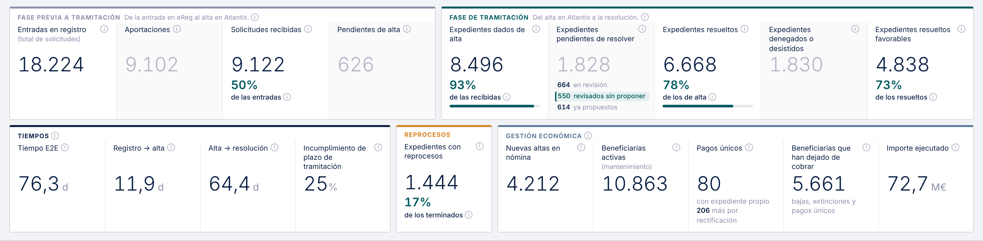
Cabecera con los cinco bloques.
Indicador | Qué es | Cómo se calcula | Fuente
Fase previa a la tramitación
Entradas en registro | Todo lo que entra por eReg para la ayuda en el periodo. | Solicitudes recibidas + aportaciones. | eReg
Aportaciones | Lo que entra y no es una solicitud: subsanaciones, recursos, comunicaciones, genéricas, duplicadas y anuladas. | Entradas del periodo que no son una solicitud. | eReg
Solicitudes recibidas | Solicitudes con formulario del periodo, una por número de registro. | Entradas con formulario, sin duplicadas. % sobre las entradas. | eReg
Pendientes de alta | Solicitudes del periodo aún sin expediente. | Recibidas − dadas de alta. | eReg + Atlantix
Fase de tramitación
Expedientes dados de alta | Solicitudes con expediente en Atlantix (alta del expediente, no de la nómina). | Recibidas con alta antes de la fecha de corte. % sobre las recibidas. | Atlantix
Expedientes pendientes de resolver | Dados de alta sin resolución, en tres grupos: en revisión, revisados sin proponer y ya propuestos. | Dados de alta − resueltos. El grupo sale de la situación a la fecha de corte. | Atlantix
Expedientes resueltos | Con resolución firmada: favorable, denegación o desistimiento. | Favorables + denegados o desistidos. % sobre los dados de alta. | Atlantix
Expedientes denegados o desistidos | «Resolución Denegación» y «Resolución Desestimiento». | Resoluciones de las solicitudes del periodo. | Atlantix
Expedientes resueltos favorables | «Resolución Favorable Concesión», firmada tras la Intervención. | Favorables antes de la fecha de corte. % sobre los resueltos. | Atlantix
Tiempos (de los resueltos en el periodo, en días naturales)
Tiempo E2E | Del registro a la resolución. | Media; en el aviso, mediana y percentil 90. | eReg + Atlantix
Registro → alta | Espera hasta crear el expediente. | Media de (alta − registro). | eReg + Atlantix
Alta → resolución | La tramitación. | Media de (resolución − alta). | Atlantix
Incumplimiento de plazo de tramitación | Resueltos que tardaron más del plazo. | Resueltos con más días que el plazo ÷ resueltos. | eReg + Atlantix
Reprocesos
Expedientes con reprocesos | Terminados que repitieron un paso: segundo requerimiento, tercero rechazado o devolución de la Intervención. | El primer requerimiento no cuenta. % sobre los terminados. | Atlantix
Gestión económica
Nuevas altas en nómina | Favorables del periodo que ya cobraron su primer pago. | Sin los pagos únicos. | Atlantix + Nexus
Beneficiarias activas | Personas con mensualidad en la última nómina pagada. | Una persona con dos expedientes cuenta dos veces. | Atlantix + Nexus
Pagos únicos | Pagos de una sola vez: con expediente propio y, aparte, por rectificación. | Los dos tipos se separan por el tipo de documento contable (a confirmar). | Atlantix + Nexus
Beneficiarias que han dejado de cobrar | Cobraron en el periodo y ya no cobran. | Extinciones + bajas + pagos únicos con expediente propio. | Atlantix + Nexus
Importe ejecutado | Todo lo pagado en el periodo. | Suma de pagos (fase OK) con fecha en el periodo, en euros y sin %. | Nexus

En «Pendientes de resolver», al pasar el ratón por revisados sin proponer se ve cuántos hay en total, cuánto llevan esperando y lo que costaría proponerlos todos en la próxima nómina. Al pulsar, se abre la tabla de expedientes sin actividad filtrada por ellos.

5.4 Tiempo y expedientes por fase
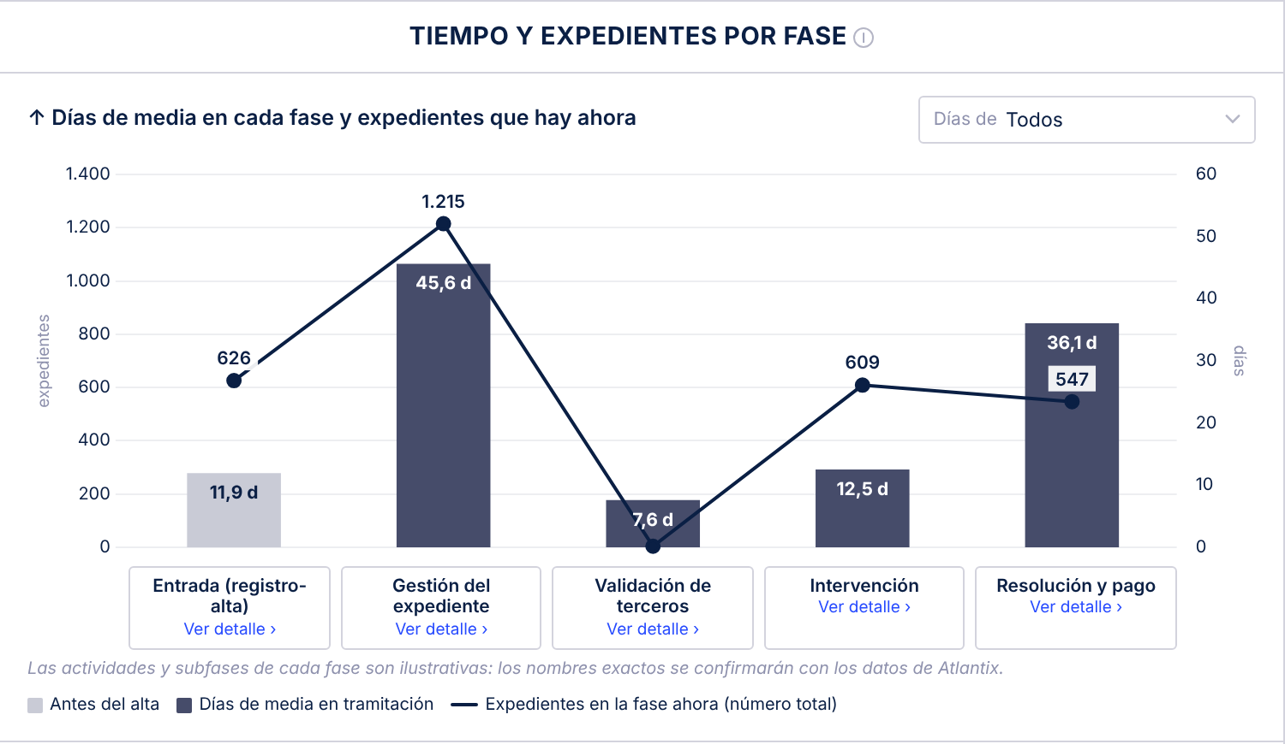
Días de media en cada fase y expedientes que hay ahora en cada una.
- Barras: días de media en cada fase de las solicitudes del periodo que ya han salido de ella. La primera, gris, es la entrada (registro → alta).
- Línea: expedientes abiertos hoy en cada fase.
- «Días de»: deja ver solo la parte de cada responsable: unidad gestora, solicitante, gestión económica, Intervención o calendario mensual.
- Los botones de cada fase («Ver detalle») abren el detalle de la etapa, que es de la fase 2.

5.5 Entradas, salidas y stock
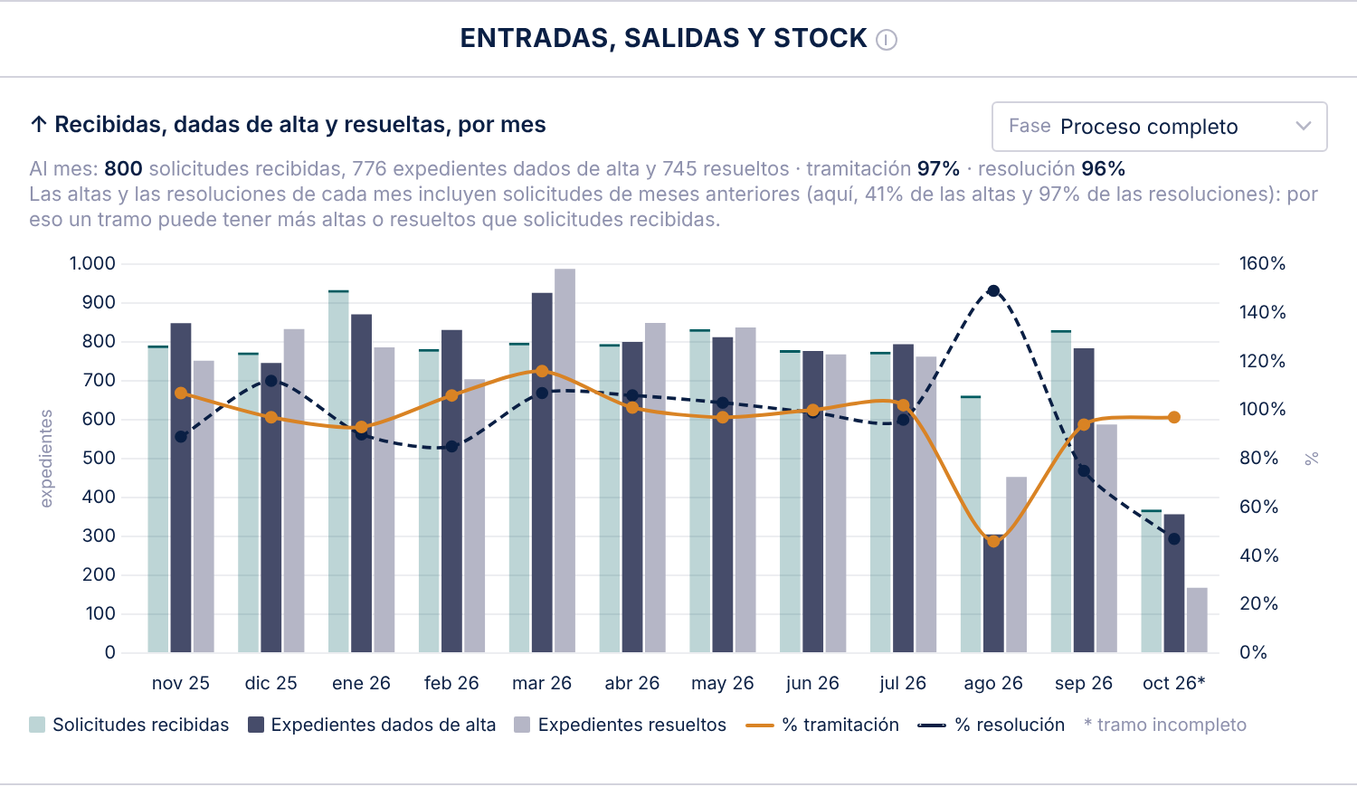
Ritmo del proceso por tramo.
- Proceso completo: solicitudes recibidas, expedientes dados de alta y resueltos en cada tramo, con el % de tramitación (altas ÷ recibidas) y de resolución (resueltos ÷ altas). Por encima del 100 % se recupera bolsa.
- Por fases: lo que entra, sale y queda pendiente en cada fase en el periodo.
- Una fase: su ritmo tramo a tramo, con lo pendiente al final de cada uno.
- Al pasar el ratón por un tramo se ve cuántas altas y resoluciones son de solicitudes de tramos anteriores.

5.6 Stock pendiente por fase y antigüedad
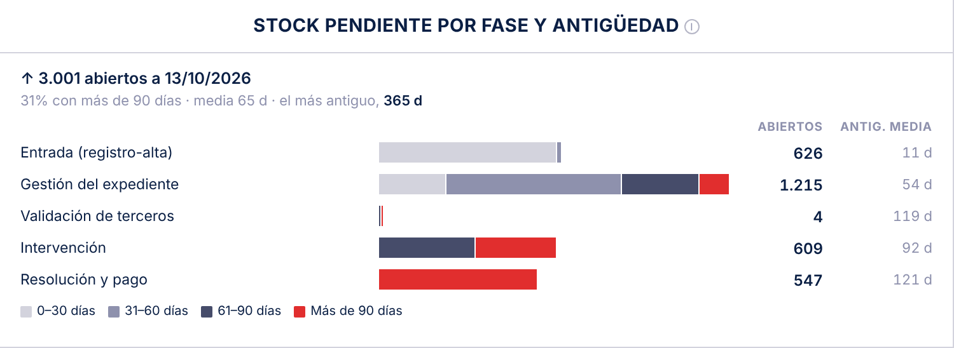
Lo abierto a la fecha de corte, por fase y días desde el registro.
Una barra por fase, repartida en tramos de 0–30, 31–60, 61–90 y más de 90 días desde el registro. Lo rojo, más de 90 días, es lo primero que hay que mirar.

5.7 Composición
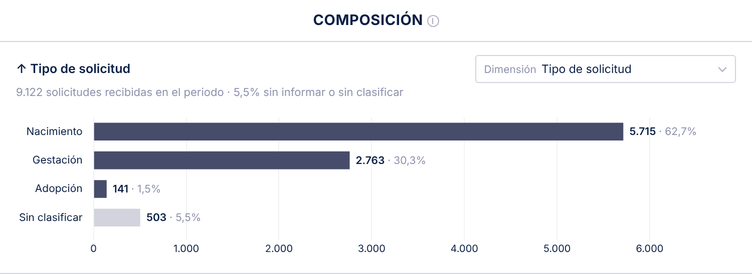
Reparto según la dimensión elegida.
Dimensiones: tipo de solicitud, canal, edad de la solicitante, nacionalidad, país de nacimiento, municipio, hijos por solicitud, sentido de la resolución, requisito incumplido y respuesta de la Intervención.

5.8 Gestión económica
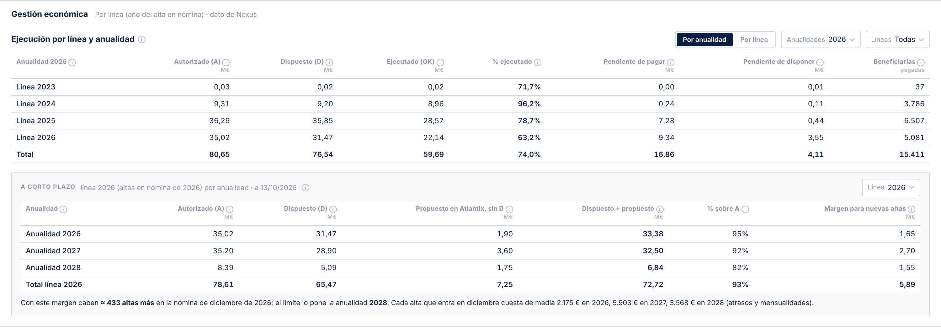
Ejecución por línea y anualidad, y bloque «A corto plazo».
Ejecución por línea y anualidad. Una línea es el año en que el expediente entró en nómina; se paga ese año y los siguientes. Se ve «Por anualidad» o «Por línea», eligiendo varias de cada una; cada grupo lleva su subtotal.
Columna | Qué es
Autorizado (A) | Crédito aprobado (documento A de Nexus).
Dispuesto (D) | Lo comprometido con beneficiarias concretas (documento D).
Ejecutado (OK) | Lo pagado (fase OK).
% ejecutado | Ejecutado ÷ autorizado.
Pendiente de pagar | Dispuesto − ejecutado.
Pendiente de disponer | Autorizado − dispuesto. No descuenta lo ya propuesto.
Beneficiarias | Expedientes que han cobrado en la anualidad, con los pagos únicos.

A corto plazo. Para la línea elegida y cada anualidad: autorizado, dispuesto, propuesto en Atlantix sin D (todo lo propuesto, aunque esté en la Intervención), dispuesto + propuesto, % sobre el autorizado y margen para nuevas altas. Debajo dice cuántas altas más caben y qué anualidad lo limita, porque un alta se paga en varias anualidades.

5.9 Expedientes sin actividad
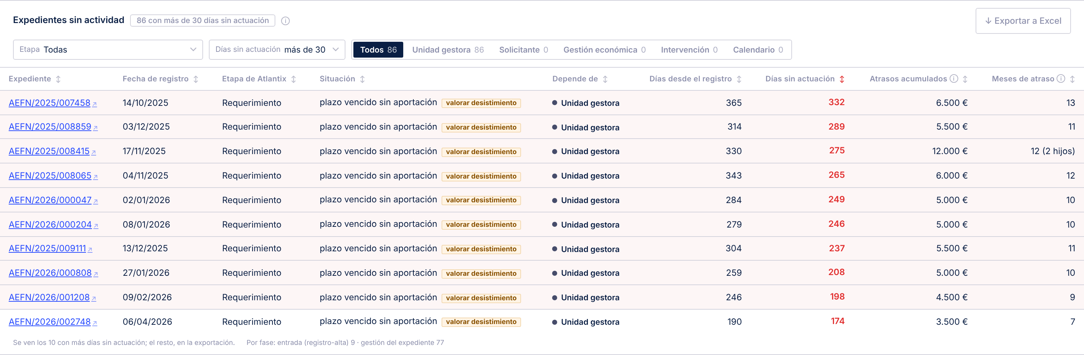
Lista de expedientes abiertos sin actuación.
- Expedientes abiertos sin ninguna actuación durante más de los días elegidos: más de 30, 60, 90 o 180.
- Filtros: etapa de Atlantix, con la opción «revisados sin proponer», y depende de (pestañas por responsable).
- Columnas: expediente, fecha de registro, etapa, situación, depende de, días desde el registro, días sin actuación, atrasos acumulados y meses de atraso (atrasos ÷ mensualidad del expediente).
- Los requerimientos con el plazo vencido llevan el aviso «valorar desistimiento».
- Se ven los 10 con más días sin actuación; la lista completa se exporta a Excel.

5.10 Explorador de procesos
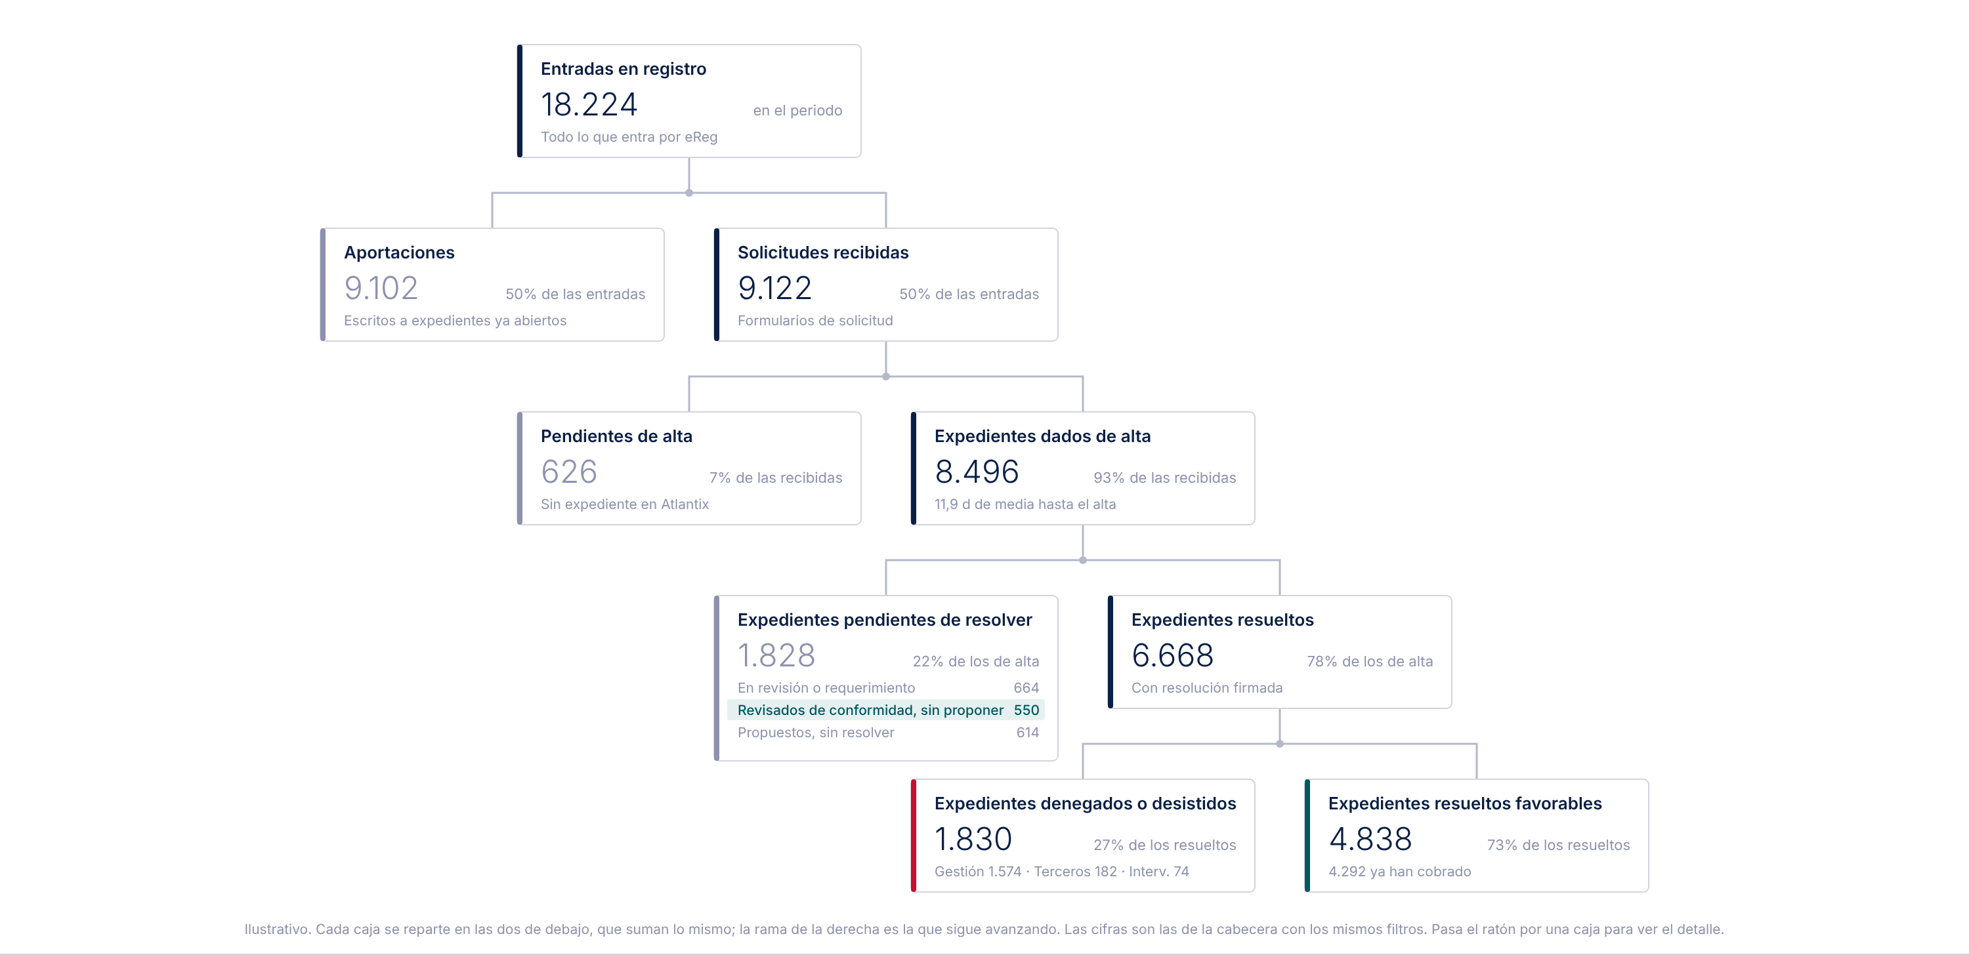
El recorrido de las solicitudes del periodo en forma de árbol.
Cada caja se reparte en las dos de debajo, que suman lo mismo: entradas → aportaciones y solicitudes → pendientes de alta y dados de alta → pendientes de resolver y resueltos → denegados o desistidos y favorables. Las cifras son las de la cabecera. Al pasar el ratón por una caja se ve su detalle.

5.11 Hoja de validación
Una fila por cada indicador del documento de la Subdirección del 05/10: qué se pide, cómo lo calcula la pantalla, de qué sistema sale y dónde se ve. La unidad marca la validación y sus observaciones en la propia hoja y la descarga para devolverla.

6. Fase 2 · a confirmar
Estas dos partes se ven en el mockup para que se pueda opinar sobre ellas, pero no entran en la fase 1. Se desarrollarán si se cumplen las condiciones de cada una.

6.1 Detalle de cada etapa
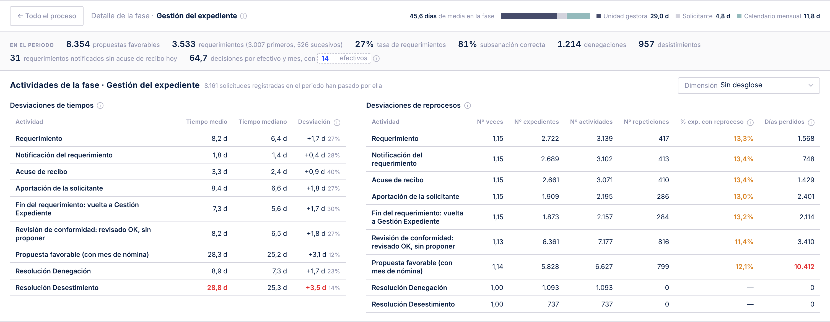
Detalle de «Gestión del expediente» en el mockup (ilustrativo).
Al pulsar «Ver detalle» en una fase, la pantalla muestra:
- Los días de media en la fase, repartidos por responsable.
- Lo que ha pasado en el periodo: propuestas, requerimientos, subsanaciones, denegaciones, desistimientos y decisiones por efectivo y mes (con el número de efectivos como parámetro).
- Desviaciones de tiempos: días hasta cada actividad, media, mediana y desviación.
- Desviaciones de reprocesos: cuántas veces se repite cada actividad, % de expedientes con reproceso y días perdidos.
Para desarrollarlo hace falta:
- La lista de etapas y actividades que se usan de verdad en Atlantix (Mila). Atlantix no tiene subfases: se pasa de una etapa a otra.
- Comprobar que la bitácora de Atlantix guarda cada actividad con su fecha.
- El número de efectivos de la unidad, si se quiere la productividad.

6.2 Comparativa de periodos
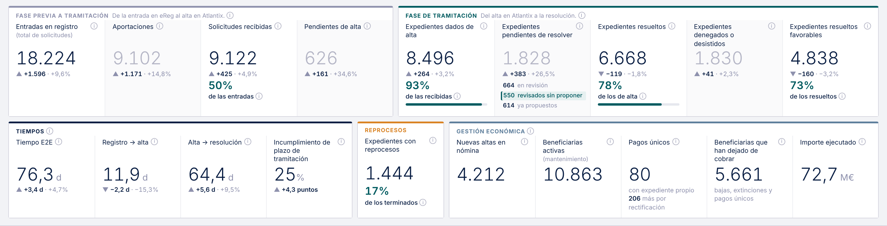
Cabecera comparada con las mismas fechas del año anterior. Reprocesos y gestión económica no se comparan.
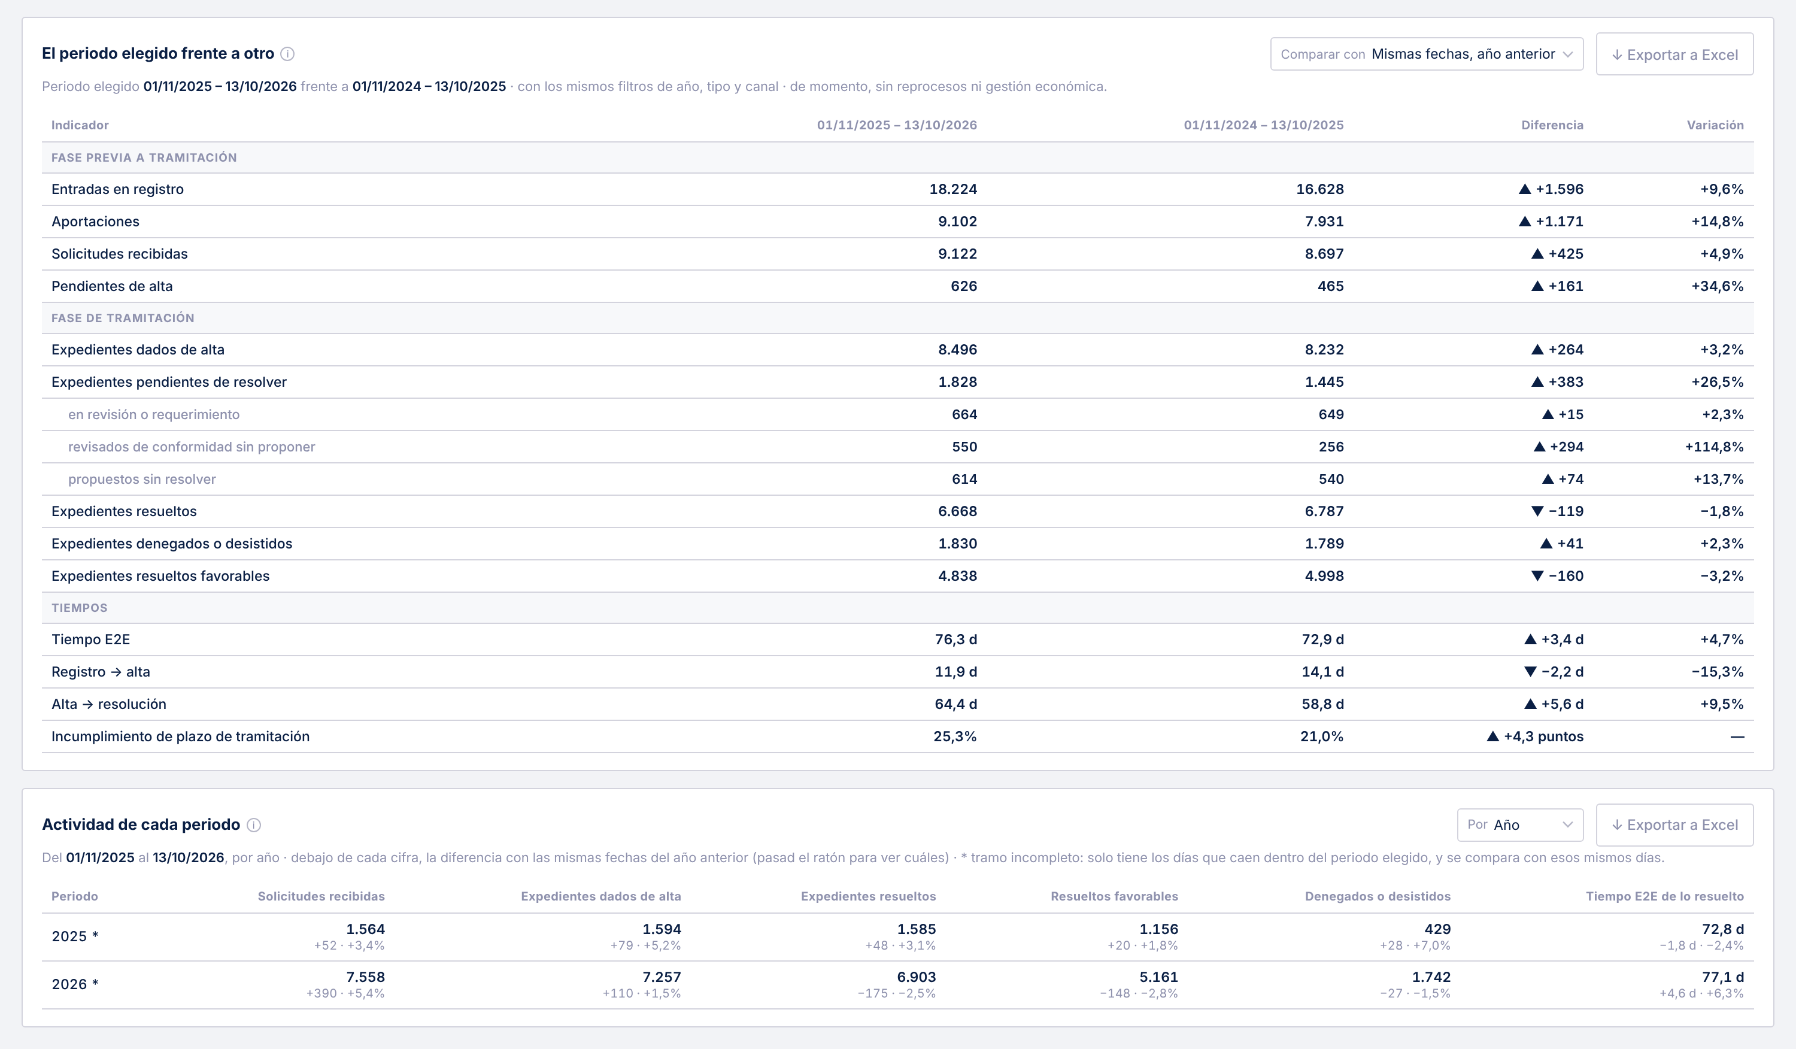
Pestaña «Comparativa de periodos»: los dos periodos lado a lado y la actividad de cada año.
- Filtro «Comparar con»: periodo anterior, mismas fechas del año anterior u otro periodo.
- Debajo de los indicadores de volumen, tramitación y tiempos, la diferencia en número y en % (en puntos si el indicador ya es un %).
- Pestaña «Comparativa de periodos»: esos indicadores en los dos periodos, lado a lado, y la actividad por mes, trimestre, semestre o año frente al tramo anterior (recibidas, dadas de alta, resueltas, favorables, denegadas o desistidas y tiempo E2E). Las dos tablas se exportan a Excel.
- De momento no incluye reprocesos ni gestión económica (Javier, 30/10). Se podrán añadir más adelante.
Para desarrollarlo hace falta confirmar con Andrés que Celonis puede calcular toda la cabecera para dos periodos a la vez y mostrar la diferencia, como en el mockup.

7. Pendientes para cerrar
Qué | Quién | Para qué
Decidir dónde se registra la revisión de conformidad: etapa «Propuesta favorable» o marca con fecha | Gema y Mila | Contar los revisados sin proponer
Etapas y actividades reales de Atlantix | Mila | Detalle de cada etapa (fase 2)
Tipo de documento contable de los pagos únicos y si llevan expediente o DNI | Pablo | Separar los dos tipos de pago único
Nombres de los indicadores de los cuadros de dirección | Enrique | Usar los mismos nombres
Confirmar que Celonis permite comparar dos periodos | Andrés | Comparativa de periodos (fase 2)
Respuestas pendientes al Excel de datos necesarios | Eficiencia (Madrid Digital) | Calcular con datos reales
Frecuencia de actualización de los datos | Por acordar | Fecha de corte del cuadro

8. Glosario
Término | Qué significa
Alta del expediente | Creación del expediente en Atlantix a partir del registro. No es el alta en nómina.
Alta en nómina | Primer pago de un expediente favorable; después pasa a mantenimiento.
Anualidad | Año de pago.
A, D y OK | Documentos contables de Nexus: autorizado, dispuesto y pagado.
Fecha de corte | Día en que se mira dónde está cada expediente.
Línea | Año en que el expediente entró en nómina.
Mantenimiento | Expedientes que cobran cada mes en la nómina.
Pago único | Pago de una sola vez, fuera de la nómina mensual: con expediente propio o por rectificación.
Propuesta mensual | Lista de expedientes que la unidad propone cada mes a nómina, con su mes de pago.
Reproceso | Paso que se repite sin estar previsto: segundo requerimiento, tercero rechazado o devolución de la Intervención.
Revisión de conformidad | Expediente revisado OK en «Gestión Expediente» que espera entrar en una propuesta.

